Logiciel pour l'application de la théorie de la généralisabilité

SAGT

Manuel d'utilisation

Français

Manuel d'utilisation de l'application SAGT : Logiciel pour l'application de la théorie de la généralisabilité. Version 2.0.
Ce manuel fait partie de plusieurs projets de fin d'études des cursus de génie informatique de l'École technique supérieure de génie informatique de l'Université de Malaga (Espagne).

Développé par les étudiants (auteurs du projet) :
Francisco Jesús Ramos Pérez
Fernando Jesús Ruano Linares
Sous la direction de :
Prof. Dr. Antonio Hernández Mendo
Prof. Dr. José Luis Pastrana Brincones
Conseiller méthodologique :
Prof. Dr. Ángel Blanco Villaseñor


Sommaire

1 Bienvenue 5
1.1 Configuration requise 5
1.2 Installer SAGT 5
2 Menu principal 9
3 Connecter/Déconnecter 10
4 Projets 12
4.1 Créer un projet 12
4.2 Modifier un projet 12
4.3 Rechercher un projet 12
4.4 Attribuer un directeur 13
5 Actions génériques 14
5.1 Enregistrer 14
5.2 Ouvrir 14
5.3 Onglets d'information 15
5.4 Importer 16
5.5 Rapports 16
5.6 Exporter Excel 17
5.7 Fermer 17
6 Données 18
6.1 Principes théoriques 18
6.1.1 Définition des facettes 18
6.1.2 Disposition des facettes 19
6.1.3 Tableau des observations 20
6.2 Création du tableau des observations 22
6.2.1 Importer scores 26
6.3 Disposition des facettes dans les plans mixtes 26
6.4 Modifier facettes 28
6.5 Modifier le tableau des observations 28
6.6 Omettre facettes 29
6.7 Ignorer niveaux 29
6.8 Masquer valeurs nulles 30
6.9 Importer des données 30
6.10 Calculer les moyennes 33
6.11 Analyser 33
6.11.1 Analyser avec VCA 34
6.12 Exporter scores 34
6.13 Exporter CSV 34
7 Moyennes 35
7.1 Types de tableaux de moyennes 35
7.2 Importer moyennes 35
8 Analyses 37
8.1 Onglets 37
8.1.1 Somme des carrés 37
8.1.2 Paramètres G 42
8.1.3 Optimisation 44
8.2 Nouvelle somme des carrés 44
8.3 Modifier 46
8.4 Changer modèle 47
8.5 Importer analyse 47
8.6 Niveaux d'optimisation 48
8.7 Graphiques 49
8.8 Exporter carrés 51
9 Outils 52
9.1 Paramètres 52
9.1.1 Onglet Rapports 52
9.1.2 Onglet Graphiques 53
9.1.3 Onglet Connexion 54
10 Aide 56
11 Crédits 57

Manuel d'utilisation SAGT

1 Bienvenue
SAGT est un outil destiné à l'application de la théorie de la généralisabilité. SAGT est l'acronyme de Software Application for Generalizability Theory. Il peut effectuer automatiquement des tâches d'estimation et d'optimisation des facettes d'une étude de généralisabilité, y compris des représentations graphiques des estimations réalisées.
SAGT possède de nombreuses capacités et il est conçu pour être simple et intuitif. Il peut importer des données provenant d'autres programmes de calcul de la généralisabilité et d'autres logiciels de calcul statistique. Il peut de même exporter les données pour les utiliser dans d'autres applications.
SAGT est gratuit et peut être distribué librement.

1.1 Configuration requise
SAGT fonctionne exclusivement sous le système d'exploitation Windows. L'équipement minimal recommandé est le suivant :
- Windows 10 ou version ultérieure
- 500 Mo d'espace libre sur le disque dur
- Résolution d'écran de 1024x768 ou supérieure
REMARQUE : si le programme d'installation ne détecte pas Microsoft .NET Framework 4.8.1 sur le système, il tentera de le télécharger en accédant au service Web de Microsoft. Il est donc recommandé de disposer d'une connexion Internet sur l'ordinateur dans ce cas.

1.2 Installer SAGT
Le téléchargement se compose de deux fichiers, ‘Setup SAGT v2.0.msi’ et ‘Setup.exe’. En conservant les deux fichiers au même emplacement, ouvrez Setup.exe, qui, avant d'installer le programme, vérifie la présence de Microsoft .NET Framework 4.8.1 et, à défaut, le télécharge et l'installe. Une fois ces vérifications terminées, l'assistant d'installation affiche la fenêtre d'information suivante, qui avertit que le logiciel est protégé par les lois sur le droit d'auteur.
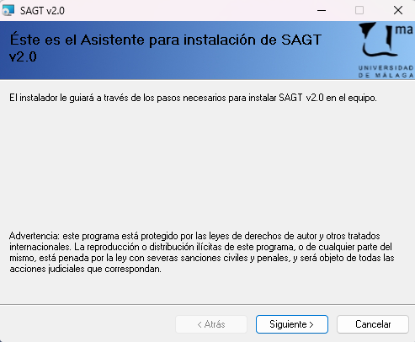
Installation de SAGT. Fenêtre de démarrage
Pour continuer, cliquez sur Suivant. La fenêtre affiche le contrat de licence, où sont exposées les conditions d'utilisation du logiciel. Il est recommandé de lire attentivement le contrat afin de le respecter intégralement. Pour poursuivre l'installation, cochez la case J'accepte, par laquelle l'utilisateur s'engage à faire un usage approprié du logiciel et de sa distribution.
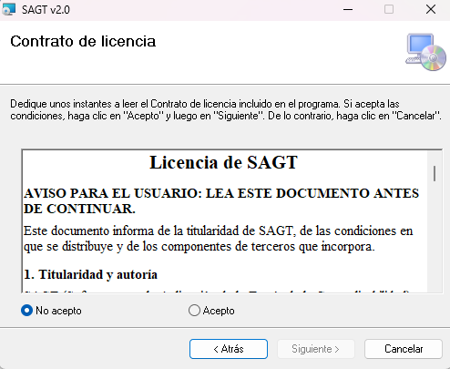
Fenêtre du contrat de licence
Avant de commencer l'installation, indiquez l'emplacement sur le système du dossier de destination dans lequel le logiciel sera installé. Par défaut il s'agit de « C:\Program Files\UMA\SAGT <versión> » . Vous pouvez préciser si tous les utilisateurs auront accès à l'application ou uniquement celui qui l'installe. Sélectionnez Suivant pour continuer.
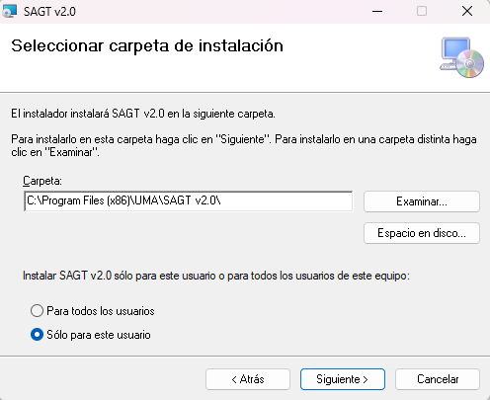
Fenêtre de sélection du dossier d'installation
Une confirmation est ensuite demandée pour installer le logiciel. Sélectionnez Suivant pour commencer l'installation.
Une barre de progression indique l'état actuel. Lorsqu'elle se termine, l'assistant signale que le processus d'installation est achevé. Pour terminer, sélectionnez Fermer.
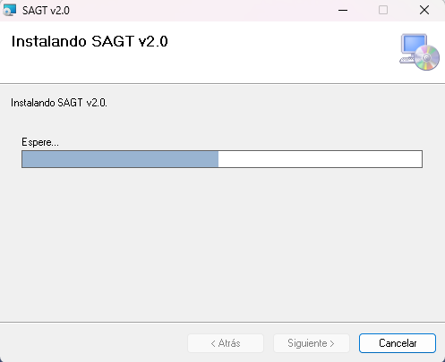
Barre de progression de l'installation

Vous pouvez ouvrir l'application SAGT v2.0 de deux manières : en double-cliquant sur l'icône du bureau ou par le menu Démarrer.
Icône de SAGT
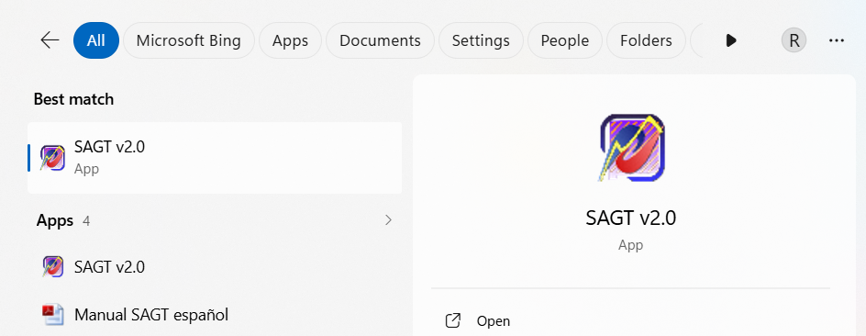
Accès à l'application depuis le menu Démarrer (Windows 11)

2 Menu principal
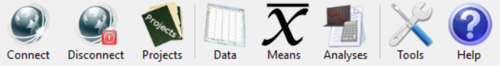
La disponibilité des options affichées dans le menu principal varie en fonction de l'état du programme (selon qu'il est connecté ou non au service Web MenPas) et selon que l'utilisateur dispose ou non des autorisations nécessaires pour y accéder.

3 Connecter/Déconnecter
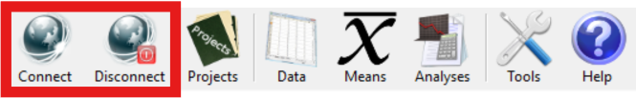
La première option du menu permet la connexion au service Web MenPas et la déconnexion de celui-ci. En sélectionnant Connecter, le programme demande l'identifiant d'utilisateur et le mot de passe nécessaires pour accéder à ce service. Il offre la possibilité d'enregistrer le mot de passe de l'utilisateur sur le système ; pour cela, cochez l'étiquette Enregistrer le mot de passe, qui n'est pas cochée par défaut. Après le processus de vérification, la base de données distante est accessible et vous pouvez travailler avec les données qui y sont stockées ainsi qu'ajouter de nouvelles données à la base de données du service Web.
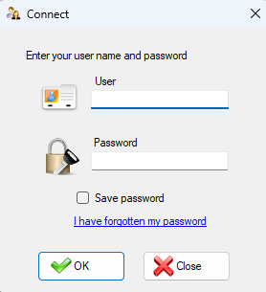
Fenêtre Connecter
L'identifiant d'utilisateur comme le mot de passe doivent être les mêmes que ceux définis sur la plateforme Web MenPas. L'utilisateur doit donc s'inscrire au préalable à ce service pour accéder aux capacités d'accès distant de SAGT. En cas d'oubli du mot de passe, les protocoles de récupération établis sur la plateforme MenPas s'appliquent. On accède à cette option en cliquant sur l'étiquette J'ai oublié mon mot de passe.
Selon le type d'autorisation dont dispose l'utilisateur, voici les actions qu'il peut réaliser :
- Administrateur : crée le projet et attribue un directeur de projet, qui doit être un administrateur restreint. Les administrateurs peuvent télécharger et envoyer des fichiers indépendamment du projet. Ils peuvent modifier et créer des projets.
- Administrateur restreint : peut télécharger et envoyer des fichiers vers la plateforme, mais uniquement pour les projets qu'il dirige. Les fichiers peuvent être téléchargés par les utilisateurs appartenant au même groupe que l'administrateur restreint. L'administrateur a accès à tous les fichiers envoyés, indépendamment du groupe et du projet. Il ne peut ni créer ni modifier de projets.
- Autres utilisateurs : si l'utilisateur appartient à un groupe, il peut télécharger les fichiers appartenant à un projet associé à ce groupe. L'association se fait par l'intermédiaire de l'administrateur, qui attribue un directeur (administrateur restreint) au projet. Si celui-ci est responsable d'un groupe, les utilisateurs appartenant à ce groupe ont accès au projet et donc aux fichiers qu'il contient.
REMARQUE : l'association d'un administrateur restreint à un groupe se fait depuis la plateforme MenPas. Pour plus d'informations, consultez le manuel de cette plateforme.

4 Projets
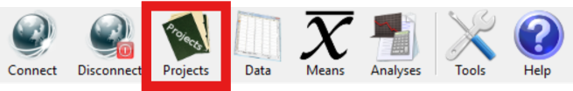
Permet l'administration des projets, leur attribution aux différents utilisateurs, ainsi que les tâches d'administration de ces projets. Les projets stockent les données contenues dans les fichiers .sagt et .anls, puisqu'il s'agit des deux principaux types de fichiers avec lesquels travaille SAGT. Au départ, aucun projet n'est actif ; vous devez donc en créer un.

4.1 Créer un projet
Accessible uniquement à l'administrateur. Sélectionnez l'option Créer du menu Projets afin de saisir les données du projet. Il n'y en a que deux : le nom du projet et sa description. Par défaut, tout projet est administré par la personne qui le crée, il n'est donc pas nécessaire de renseigner ce champ. Vous pouvez attribuer la direction à d'autres utilisateurs si vous disposez de l'autorisation du système. Il n'est pas non plus nécessaire de saisir la date et l'heure de création, puisqu'elles sont générées automatiquement par le système. Seuls les utilisateurs ayant le profil Administrateur et Administrateur restreint peuvent créer des projets.

4.2 Modifier un projet
Accessible uniquement à l'administrateur. Pour modifier un projet actif, cliquez sur l'option Modifier du menu Projets. Un projet ne peut pas être modifié si aucun n'est actif. Une confirmation est demandée avant de modifier un projet. Vous pouvez changer le nom et modifier la description. Notez qu'un projet ne peut pas avoir un nom vide et qu'on ne peut pas non plus lui donner le nom d'un autre projet existant. La date ne peut pas être modifiée, puisqu'elle correspond au moment de la création du projet. Le champ Directeur de projet ne peut pas non plus être modifié depuis l'option Modifier. Pour changer le directeur de projet, utilisez l'option Attribuer un directeur (voir la section 4.4).

4.3 Rechercher un projet
Accessible à tous les rôles, mais avec des limitations. L'administrateur peut filtrer les projets au moyen de champs de recherche. Les administrateurs restreints et les utilisateurs limitent la recherche aux projets appartenant à leur groupe.
Pour changer de projet actif, effectuez une recherche et sélectionnez, parmi les projets trouvés, celui qui remplacera l'actuel. Pour cela, sélectionnez Rechercher dans le menu Projets. Ensuite, si vous êtes administrateur, vous pouvez saisir des données pour restreindre la recherche, qui renvoie les enregistrements contenant les mots-clés. Les champs de recherche sont au nombre de deux : le nom du projet et sa description. Une fois les mots-clés saisis, cliquez sur OK. Si vous êtes administrateur restreint ou utilisateur, un tableau affiche les projets trouvés appartenant au groupe de l'utilisateur. Le premier enregistrement est sélectionné par défaut. Cliquez sur le projet puis sur le bouton OK. Les données du projet actif sont mises à jour. À partir de ce moment, tout document que vous enregistrez sur le service Web de l'application est associé à ce projet. Si le projet recherché n'a pas été trouvé lors de l'affichage de la fenêtre de sélection, vous pouvez fermer la fenêtre et modifier à nouveau les champs de recherche.
Si aucun enregistrement remplissant les conditions n'est trouvé lors du filtrage de la recherche, cela est signalé par un message à l'écran et il vous est demandé si vous souhaitez que tous les projets existants soient affichés.

4.4 Attribuer un directeur
Accessible uniquement à l'administrateur. Lorsqu'un projet est créé, aucun directeur de projet ne lui est attribué. L'administrateur doit en désigner un parmi les administrateurs restreints.
Pour attribuer un nouveau directeur de projet, sélectionnez l'option Attribuer un directeur du menu vertical Projets. La fenêtre Sélectionner s'ouvre et affiche un tableau avec les utilisateurs disponibles et leurs profils. Sélectionnez dans le tableau l'utilisateur qui remplacera, le cas échéant, l'ancien administrateur du projet. Le premier est coché par défaut. Appuyez ensuite sur OK.

5 Actions génériques
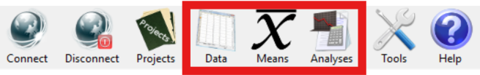
Les trois sections principales (Données, Moyennes, Analyses) possèdent plusieurs options communes dans leurs menus verticaux et leurs onglets :

5.1 Enregistrer
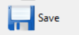
Cette option enregistre dans un fichier .sagt l'état actuel de l'espace de travail dans les trois sections principales (Données, Moyennes, Analyses). Notez que cela remplace entièrement l'espace de travail actuel. Pour changer l'emplacement par défaut proposé lors de l'enregistrement d'un fichier, consultez Outils Paramètres Connexion.
Pour enregistrer le fichier sur la plateforme Web MenPas et partager ainsi l'étude avec d'autres utilisateurs, vous devez être inscrit sur cette plateforme, avoir un projet actif et disposer des autorisations nécessaires. Sélectionnez Enregistrer dans le menu vertical, puis cliquez sur Enregistrer sur le service Web. La fenêtre de sélection des éléments à enregistrer s'affiche. Elle est légèrement différente de celle de l'enregistrement local, car un champ de texte permet de saisir le nom du fichier. Il faut donner un nom au fichier qui sera stocké sur le service Web. Si un fichier portant le même nom existe déjà, le système vous avertit afin que ce nom soit remplacé par un autre. Il n'est pas possible d'écraser des fichiers, afin de ne pas détruire l'information. Une fois les données à enregistrer cochées et un nom correct saisi, cliquez sur OK. Une confirmation est demandée et, une fois acceptée, les données sont stockées sur la plateforme Web. Cette opération peut prendre du temps selon le volume de données et la vitesse de connexion.

5.2 Ouvrir
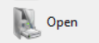
Restaure l'état d'un espace de travail dans les trois sections principales tel qu'il était au moment de son enregistrement.

Si vous disposez d'un accès à la plateforme MenPas et des autorisations nécessaires, vous pouvez récupérer des fichiers de données stockés sur ce service Web. Pour cela, choisissez Ouvrir le fichier de données dans le menu vertical, puis Ouvrir depuis service Web. Vous devez être connecté et avoir un projet actif pour pouvoir effectuer cette opération. Un tableau affiche les fichiers appartenant au projet actif. Cliquez sur les données du fichier puis sélectionnez OK. Les données sont chargées et affichées dans l'application locale. Cette opération peut prendre du temps selon le volume de données et la vitesse de connexion.
Icône des fichiers .sagt
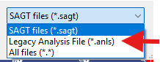
Dans les versions antérieures du programme, les fichiers portant l'extension .anls étaient plus couramment utilisés pour l'enregistrement. Ces fichiers peuvent encore être importés en sélectionnant ‘Legacy Analysis File (*.anls)’ dans la liste des extensions.

5.3 Onglets d'information
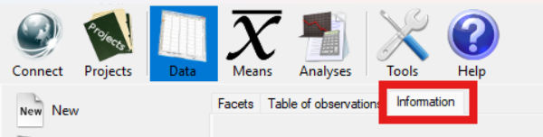
Chacune des trois sections principales possède à la fin son propre onglet d'information, où conserver des notes sur cette section en particulier.
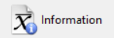
Comme la section Moyennes tend à se remplir d'onglets, ce qui rend lent l'accès à l'onglet d'information depuis cet endroit, cette section dispose exceptionnellement d'un raccourci dans le menu vertical pour accéder rapidement à l'onglet.
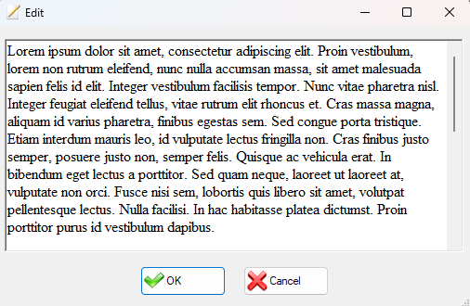
Fenêtre Modifier
Pour modifier les commentaires, appuyez sur le bouton Modifier de l'onglet d'information. Une fenêtre s'affiche ensuite, dans laquelle vous pouvez saisir des commentaires ou modifier un texte déjà saisi.
Dans certains cas, lors de l'importation de données, l'onglet Information se remplit automatiquement avec des informations utiles à l'interprétation des données.
Dans le cas des sections Moyennes et Analyses, ces onglets contiennent quelques données supplémentaires :
- Le nom du fichier d'origine dont proviennent les données de la section, qui ne coïncide pas nécessairement avec le dernier fichier .sagt dans lequel elles ont été enregistrées (elles peuvent avoir été obtenues par importation des données d'une autre application ; il relève donc de la seule responsabilité de l'utilisateur de maintenir la cohérence des données).
- La date à laquelle les données ont été générées à l'origine.

5.4 Importer
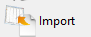
Importe des données spécifiquement liées à la section depuis laquelle le bouton est actionné. Les différentes options disponibles dans chaque section sont exposées dans la partie du manuel correspondant à cette section.

5.5 Rapports
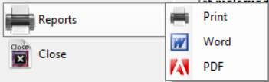
L'application permet de générer des rapports .docx et .pdf, ou de les envoyer directement à l'impression. Sélectionnez d'abord lequel des trois vous souhaitez, puis quelles sections de l'application vous voulez voir figurer dans le rapport.
Si, par exemple, vous ne souhaitez obtenir que le rapport du tableau des observations, cochez la première case parmi celles affichées dans la fenêtre et décochez toutes les autres. Si aucun tableau des observations n'est ouvert, vous ne pouvez pas utiliser cette option (elle n'est activée que pour les éléments ouverts).
Il existe plusieurs options de configuration des rapports. Menu Outils Paramètres onglet Rapports.

5.6 Exporter Excel

SAGT exporte les données de cette section précise vers un fichier Excel (.xls). Les données des commentaires ne sont pas exportées. Ces fichiers peuvent ensuite être réimportés depuis Importer dans la section correspondante.

5.7 Fermer
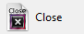
Ferme tous les éléments appartenant spécifiquement à la section où le bouton est actionné. Les autres sections conservent leurs données.

6 Données
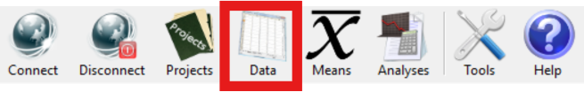
L'option Données contient le tableau des observations et les données relatives aux facettes qui le composent. Une fois créé, diverses études peuvent être réalisées : tableaux de moyennes, analyse de variance et étude de généralisabilité. Différentes options permettent d'assouplir la réalisation de l'étude, comme la possibilité d'omettre des facettes et des niveaux.

6.1 Principes théoriques

6.1.1 Définition des facettes
On appelle facettes (variables) les sources ou facteurs de variation qui font partie d'une structure globale dans un plan d'étude et qui peuvent être retenus comme objets d'étude de celui-ci. Ainsi, chaque facette d'un plan de recherche peut être considérée comme un instrument de mesure ou une condition d'évaluation (facettes d'instrumentation) dans l'étude des autres facettes (facettes de différenciation). Le terme facette désigne chacune des caractéristiques de la situation de mesure susceptible d'être modifiée d'une observation à l'autre et pouvant, par conséquent, faire varier la valeur du résultat obtenu.
Chaque facette se compose de :
- Nom de la facette : unique pour chaque facteur de l'étude de généralisabilité. Une fois les imbrications réalisées, sa disposition par rapport aux autres facettes est également prise en compte.
- Niveau (entier positif inférieur ou égal à la taille de l'univers) : chacun des scores ou manifestations possibles d'une facette. Par exemple, si la facette est Observateurs, chaque observateur constitue un niveau de la facette.
- Taille de l'univers : désigne chacun des scores ou manifestations des facettes pour lesquels le chercheur souhaite généraliser les résultats à un univers plus large que celui de l'échantillon lui-même. « L'univers de généralisation est l'ensemble des conditions auxquelles on veut généraliser les résultats observés dans leurs conditions particulières »

6.1.2 Disposition des facettes
Il existe de nombreux plans pour l'analyse de généralisabilité selon les intérêts du chercheur. Trois types de plans se distinguent d'après leurs caractéristiques :
- Croisé ou factoriel : dans ce type de plan on dispose d'au moins une donnée pour chaque combinaison des niveaux d'un facteur avec les niveaux des autres facteurs. L'exemple classique est , où p sont les participants ou personnes et i les instruments d'évaluation ou items. Ce plan implique que tous les participants soient évalués avec tous les instruments d'évaluation retenus.
- Imbriqué ou hiérarchique : consiste en des observations de bas niveau imbriquées dans des niveaux supérieurs ; dans ce cas, deux conditions doivent être remplies :
  - Les niveaux d'un facteur sont associés à chaque niveau d'un autre facteur
  - Des niveaux différents d'un facteur sont associés à chacun des niveaux d'un autre facteur.
Le fondement théorique de l'analyse des plans imbriqués part de l'idée que toutes les données sont naturellement organisées en hiérarchies. Exemple : élèves (a) de classes (g) d'établissements (c) : a:g:c
- Mixte ou confondu : désigne le cas où seule la condition a) des plans imbriqués est remplie, c'est-à-dire que seuls des niveaux multiples d'un facteur sont associés à chaque niveau d'un autre facteur. Ici, le chercheur ne peut pas séparer les sources de variation de certaines facettes du plan, que ce soit en raison des conditions de mesure ou de la disponibilité de l'information.
Le plan de la facette est déterminé par une chaîne dans laquelle le nom de la facette apparaît entre crochets, le caractère symbolisant l'imbrication est le deux-points, et si une facette est croisée avec une autre aucun caractère n'est employé pour exprimer la relation : elles apparaissent simplement l'une à côté de l'autre.
Exemples :
Type | Plan | Représentation
Croisé
Imbriqué | a:g:c | [a]:[g]:[c]
Mixte | a:() | [a]:[p][i]

6.1.3 Tableau des observations
Le tableau des observations est l'endroit où sont consignés les scores empiriques obtenus par chacun des facteurs ou participants lors de la passation des tests.
Exemple de plan entièrement croisé :
Croisés
i
j
p
Plan :
$$p×i×j$$
Nom | Niveau
Juge (j) | 2
Personnes (p) | 2
Items (i) | 2

Le tableau des observations pourrait être représenté de la manière suivante :

D | Juge 1 |  | Juge 2
 | Item 1 | Item 2 | Item 1 | Item 2
Personne 1 | [1,1,1] = | [1,1,2] = | [2,1,1] = | [2,1,2] =
Personne 2 | [1,2,1] = | [1,2,2] = | [2,2,1] = | [2,2,2] =

Si toutes les facettes sont croisées, le tableau des observations est facile à obtenir au moyen du produit cartésien. Le nombre d'indices s'obtient en multipliant les niveaux des facettes (2x2x2 = 8 indices ou lignes dans le tableau des observations). Dans le programme, le tableau des observations se présente ainsi :

Juge | Item | Personne | Variable de mesure
1 | 1 | 1
1 | 1 | 2
1 | 2 | 1
1 | 2 | 2
2 | 1 | 1
2 | 1 | 2
2 | 2 | 1
2 | 2 | 2

Si le plan est mixte, le nombre de niveaux des facettes imbriquées est divisé par les niveaux des facettes imbriquantes. Le nombre d'indices ou de lignes de l'exemple suivant se calcule donc de la manière suivante :
$$n_{p}×\left(\frac{n_{i}}{n_{j}}\right)×n_{j}=2×\left(\frac{2}{2}\right)×2=4$$
Mixte
Plan : $p×(i:j)$
i
j
p
Nom | Niveau
Juge (j) | 2
Personnes (p) | 2
Items (i) | 2

Le tableau des observations pourrait être représenté de la manière suivante :

 | Juge 1 | Juge 2
 | Item 1 | Item 2
Personne 1 | [1,1,1] = | [2,1,2] =
Personne 2 | [1,2,1] = | [2,2,2] =

Mixte
Plan : $p×(i:j)$
i
j
p
Nom | Niveau
Juge (j) | 2
Personnes (p) | 2
Items (i) | 4

Le calcul du nombre d'indices serait : $n_{p}×\left(\frac{n_{i}}{n_{j}}\right)×n_{j}=2×\left(\frac{4}{2}\right)×2=8$
Le tableau des observations pourrait être représenté de la manière suivante :

 | Juge 1 |  | Juge 2
 | Item 1 | Item 2 | Item 3 | Item 4
Personne 1 | [1,1,1] = | [1,1,2] = | [2,1,3] = | [2,1,4] =
Personne 2 | [1,2,1] = | [1,2,2] = | [2,2,3] = | [2,2,4] =

Imbriqué
Plan : $p:i:j$
i
j
p
Nom | Niveau
Juge (j) | 2
Personnes (p) | 2
Items (i) | 4

Le tableau des observations pourrait être représenté ainsi :

 | Juge 1 |  | Juge 2
 | Item 1 | Item 2 | Item 3 | Item 4
Personne 1 | [1,1,1] = | [1,1,2] =
Personne 2 |  |  | [2,2,3] = | [2,2,4] =

Pour construire le tableau des observations, le programme effectue toujours un produit cartésien des niveaux des facettes de l'étude. Les plans déséquilibrés comportant plusieurs observations par cellule ne sont pas pleinement pris en charge. Une cellule connue peut être laissée sans aucune observation, mais les calculs du programme ne sont pas prévus pour cela. Examinez s'il convient d'interpréter automatiquement les cellules nulles comme des zéros (voir la section 9.1.1).

6.2 Création du tableau des observations
Pour créer le tableau des observations, sélectionnez l'option Nouveau dans le menu vertical de Données.
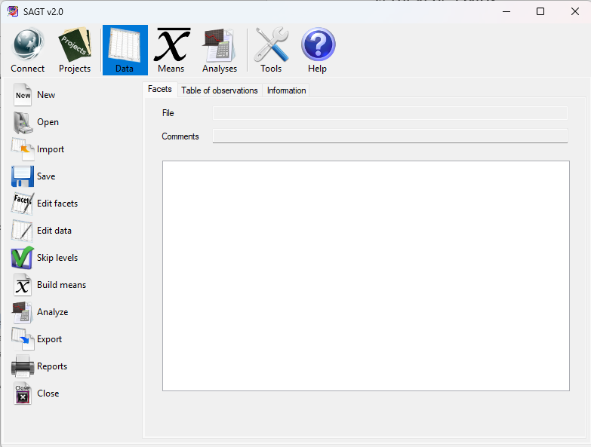
Option Données
La fenêtre s'ouvre, dans laquelle vous devez saisir le nombre de facettes dont se composera l'étude de variabilité. Le nombre de facettes ne peut pas être modifié une fois l'étude commencée ; il est donc indispensable de le saisir correctement dès le départ.
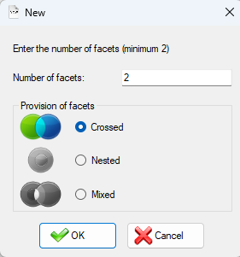
Fenêtre Nouveau
La fenêtre comporte un cadre qui affiche la disposition des facettes de l'étude : Croisés (par défaut), Imbriquées ou Mixtes. Si la disposition imbriquée a été choisie, l'imbrication est réalisée automatiquement, selon le critère expliqué plus loin. Si vous sélectionnez Mixtes, vous disposez d'une liberté totale pour créer tout type de modèle, y compris entièrement croisé ou entièrement imbriqué.
Une fois le nombre et la disposition des facettes indiqués, une zone de texte apparaît dans laquelle saisir éventuellement un bref commentaire, ainsi qu'un tableau dont chaque ligne correspond à l'une des facettes. Les attributs de chaque facette sont les suivants :
- Nom (obligatoire) : nom de la facette. Il se compose de chiffres et de lettres pouvant être séparés par le caractère espace.
- Niveau (obligatoire) : nombre entier positif.
- Taille de l'univers (facultatif) : doit être supérieure ou égale au niveau de la facette saisi. Si ce champ est laissé vide, il se remplit automatiquement avec l'infini (« INF »). Pour indiquer formellement que la taille est infinie, appuyez sur la touche ‘i’ et le champ se remplit automatiquement en indiquant l'infini.
- Description (facultatif) : une brève description de la facette.
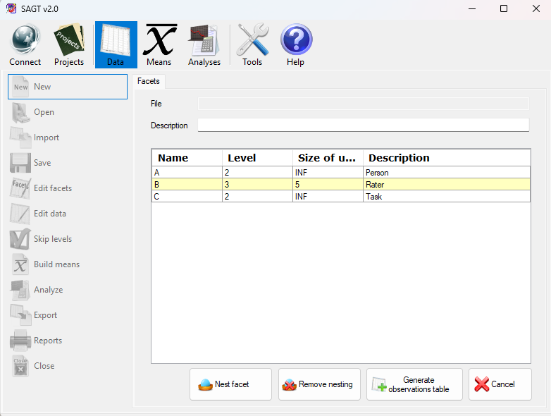
Édition des facettes
Si le type de plan Croisés ou Imbriquées a été sélectionné, seuls les boutons Générer le tableau des observations et Annuler apparaissent. Si le type de plan Mixtes a été sélectionné, les boutons Imbriquer la facette et Supprimer l'imbrication apparaissent en outre, permettant de saisir la disposition de chacune des facettes.
Une fois les facettes saisies et leur disposition indiquée, il ne reste plus qu'à appuyer sur le bouton Générer le tableau des observations. Le tableau des observations apparaît et vous pouvez saisir les données observées. Notez que les indices du tableau des observations suivent le même ordre que celui dans lequel les facettes ont été saisies.
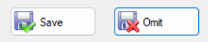
Une fois les données saisies, vous pouvez terminer l'opération en sélectionnant le bouton Enregistrer. Un nouvel onglet s'ouvre dans lequel, si vous sélectionnez de nouveau Enregistrer, vous devez saisir le nom et l'emplacement du fichier sur l'ordinateur. Vous pouvez également sélectionner l'option Omettre si vous ne souhaitez enregistrer aucun fichier pour le moment. Si au contraire vous choisissez Annuler, les données saisies tant dans le tableau des observations que dans le tableau des facettes sont perdues.
Si la disposition Imbriquées a été choisie lors de la saisie du nombre de facettes, la répartition des facettes est effectuée automatiquement en appuyant sur le bouton Générer le tableau des observations. L'imbrication se fait de manière descendante, chaque facette étant imbriquée dans les facettes qui la suivent dans le tableau.
Par exemple, pour les facettes suivantes, l'imbrication automatique obtenue serait la suivante :
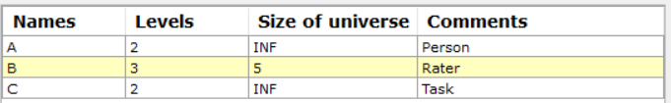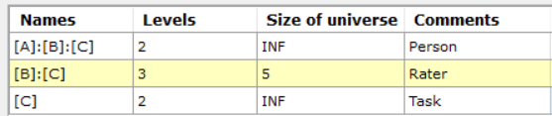
C
B
A
Saisie des facettes
Tableau des facettes obtenu
Représentation graphique
Le tableau des observations correspond au produit cartésien des niveaux des facettes. Le plan de la facette apparaît également dans l'en-tête des colonnes des tableaux correspondant aux indices. La dernière colonne est celle de la variable de mesure. Une seule observation par ligne au maximum est autorisée.
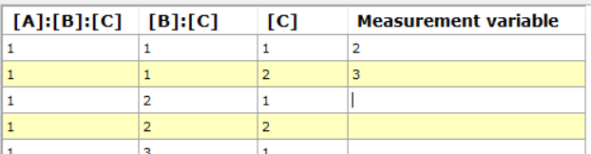
En-tête d'un tableau des observations

6.2.1 Importer scores
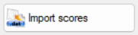
SAGT permet d'importer des scores depuis un fichier texte afin de remplir le tableau des observations. Ce type de fichier est généralement compatible avec la plupart des programmes de calcul statistique tels que SPSS, SAS, Matlab, EduG 6.0, etc. Il suffit pour cela que les données soient séparées par le caractère espace ou disposées une par ligne. Les valeurs du tableau sont remplacées par les données du fichier tant qu'il existe des données pouvant être affectées. À la fin de l'importation, un message indique le nombre de données saisies dans le tableau des observations sur le nombre total de données présentes dans le fichier. S'il y a moins de données que n'en contient le tableau des observations, celles-ci ne sont pas modifiées et conservent la valeur déjà définie.

6.3 Disposition des facettes dans les plans mixtes
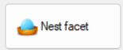
Si le plan mixte a été sélectionné, il est nécessaire de saisir les imbrications manuellement. Si aucune imbrication n'a été saisie, cela correspond à des facettes entièrement croisées. Pour réaliser des imbrications, sélectionnez le bouton Imbriquer les facettes. Une confirmation est demandée avant de commencer le processus d'imbrication, car une fois le traitement d'imbrication commencé, le tableau des facettes ne peut plus être modifié ni ses attributs changés.
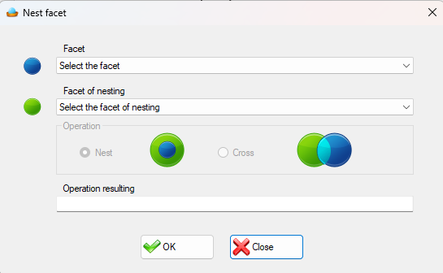
La fenêtre Imbriquer la facette contient deux onglets. Le premier, celui du haut, permet de sélectionner parmi toutes les facettes celle qui sera contenue dans une autre facette. Dans l'onglet inférieur, sélectionnez la facette d'imbrication ou contenante. Une fois la première imbrication réalisée, le cadre opération est activé, dans lequel vous pouvez choisir le type d'opération à effectuer sur les facettes sélectionnées. Les opérations sont Imbriquer et Croiser. La fenêtre affiche une zone de texte où vous pouvez observer l'opération résultante.
Fenêtre d'imbrication des facettes
Exemple :
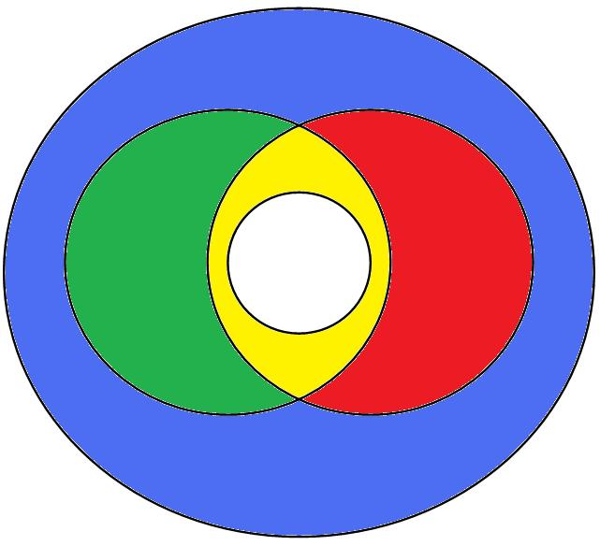
On dispose de la disposition de facettes représentée sur la figure. La facette ‘D’ imbrique toutes les autres facettes, où ‘B’ et ‘C’ sont croisées. Toutes deux imbriquent à leur tour la facette ‘A’. Les étapes de sa construction pourraient être les suivantes (l'ordre des imbrications étant sans importance) :
A
B
C
D
- Imbriquer A dans B [A]:[B]
- Croiser A:B avec C [A]:[B][C]
- Imbriquer C dans D [C]:[D]
- Imbriquer B dans D [B]:[D]
Après quoi le tableau des facettes se présente ainsi :
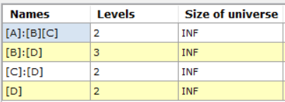
Tableau des facettes correspondant à l'exemple mixte
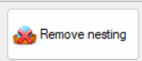
Pour défaire l'une des imbrications, cliquez sur le bouton Supprimer l'imbrication. Une fenêtre affiche la liste des imbrications. Marquez d'un clic de souris toutes les imbrications que vous souhaitez supprimer. Enfin, appuyez sur le bouton supprimer de cette fenêtre, ce qui met à jour le contenu du tableau des facettes et supprime les imbrications sélectionnées. Tant que le tableau des observations n'a pas été généré, vous pouvez continuer à modifier la disposition des facettes du plan.
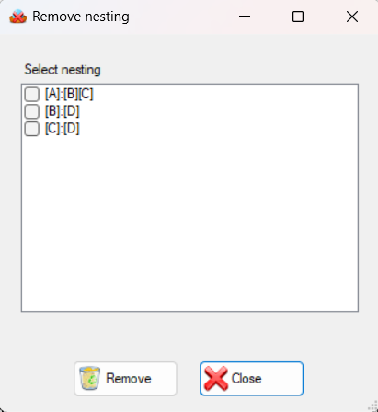
Fenêtre Supprimer l'imbrication

6.4 Modifier facettes

Permet de modifier les noms, les niveaux, les tailles d'univers, les commentaires et les imbrications des facettes.
Une fois Modifier sélectionné, les facettes apparaissent avec leur imbrication défaite, prêtes à être refaites.
Les niveaux constituent un cas particulier, car leur modification affecte directement le tableau des observations. Si des niveaux sont ajoutés, de nouveaux niveaux avec des observations nulles sont ajoutés après les derniers de ces facettes. S'ils sont réduits, des niveaux sont supprimés en commençant par les derniers. Les observations de ces niveaux sont supprimées définitivement. Si vous souhaitez rétablir ces niveaux par la suite, utilisez plutôt la fonction Ignorer les niveaux.

6.5 Modifier le tableau des observations
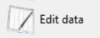
Permet de modifier les valeurs de la variable observée dans le tableau des observations. Permet également la même importation de scores que lors de la création du tableau des observations.

6.6 Omettre facettes
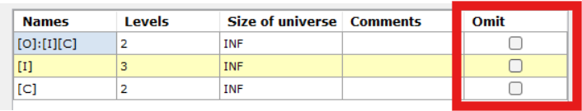
Omettre des facettes d'une étude revient à utiliser dans les calculs un tableau des observations dépourvu de cette colonne et qui répartit ses observations au moyen de moyennes arithmétiques. Le résultat est visible dans la section Moyennes après avoir sélectionné Calculer les moyennes.
Pour exclure des facettes de l'étude, il suffit de cocher dans le tableau des facettes celles que vous devez omettre. Vous pouvez omettre une ou plusieurs facettes, mais il doit toujours en rester au minimum deux pour que l'étude de généralisabilité puisse être réalisée.

6.7 Ignorer niveaux
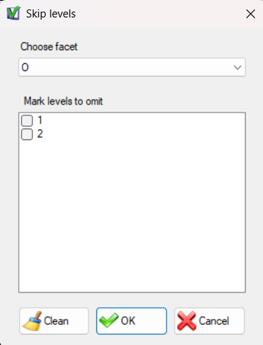
Fenêtre Ignorer les niveaux
Omettre un niveau d'une étude revient à ce que sa facette compte un niveau de moins du point de vue des calculs, et que le niveau exclu des calculs soit précisément celui-là.
Pour ignorer des niveaux, sélectionnez l'option Ignorer les niveaux dans le menu vertical. Une fenêtre apparaît avec un onglet déroulant où vous pouvez sélectionner la facette dont vous souhaitez omettre les niveaux. Sous l'onglet déroulant apparaît une zone de texte où vous pouvez cocher les cases des niveaux que vous souhaitez exclure de l'étude.
Appuyez sur le bouton Nettoyer pour décocher toutes les cases de la facette actuelle.

6.8 Masquer valeurs nulles
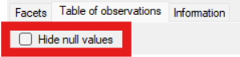
Dans l'onglet du tableau des observations, Masquer valeurs nulles est un outil purement visuel permettant de masquer toute ligne ayant une valeur nulle lorsque l'on souhaite inspecter en particulier les données non nulles. Cela n'affecte pas les calculs.

6.9 Importer des données
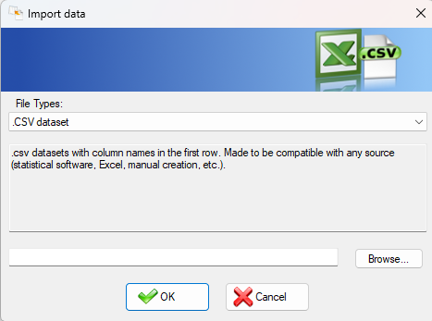
Fenêtre Importer des données
SAGT permet d'importer des données de fichiers générés par différentes applications afin de construire avec elles un tableau des observations. Pour cela, sélectionnez l'option Importer des données dans le menu vertical. Une fenêtre s'affiche dans laquelle vous devez d'abord sélectionner le type de fichier, puis localiser celui-ci à l'aide du bouton Parcourir...
Les types de fichiers importables sont les suivants :
- Fichier d'observations (.obs) GT E 2.0 (Pierre Ysewijn, 1996) : pour cela, il est nécessaire que le fichier de données (.dat) se trouve au même emplacement que le fichier d'observations (.obs), car ce programme stocke les données des facettes et les observations dans des fichiers distincts.
- Résultat des moyennes (.rsm) GT E 2.0 (Pierre Ysewijn, 1996) : reconstruit le tableau des observations à partir d'un fichier de moyennes. Lorsque le programme GT génère le tableau des moyennes, il le fait pour toutes les combinaisons de facettes ; le dernier tableau de moyennes coïncide donc toujours avec le tableau des observations.
- Tableau d'observations exporté vers Excel (.xls) : importe les données d'un fichier Excel exporté par l'application SAGT.
- Comma-separated values (.csv) : importe un tableau des observations provenant de pratiquement n'importe quelle application statistique.
L'importateur CSV dispose d'une interface spéciale qui permet à l'utilisateur 1. de sélectionner quelle est la variable de mesure (si ce n'est pas la dernière) 2. de laisser des colonnes de côté (elles sont interprétées comme des variables de mesure supplémentaires non utilisées. Elles ne sont pas réparties en moyenne arithmétique sur le reste des facettes. Pour cela, importez ces colonnes puis utilisez la fonction Omettre facettes). Le programme conserve la variable de mesure choisie dans le champ Description de l'onglet Facettes.
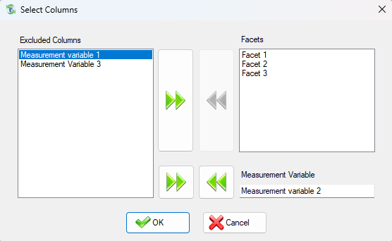
Fenêtre Sélectionner les colonnes en cours d'utilisation
En outre, étant donné que d'autres programmes peuvent identifier les niveaux par du texte, ce que le programme ne fait pas, l'onglet Information se remplit automatiquement avec l'identification numérique attribuée à chaque niveau de chaque facette.
Par exemple, pour le fichier importé suivant (Gender et Region importés comme facettes, Score comme variable de mesure) :

census.csv
"Gender","Region","Score"
"F","North","30.15"
"F","South","10"
"M","North","30"
"M","South","70"

Le tableau des observations suivant est généré :
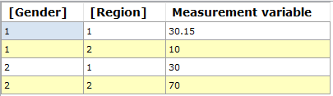
Et l'onglet d'information suivant :
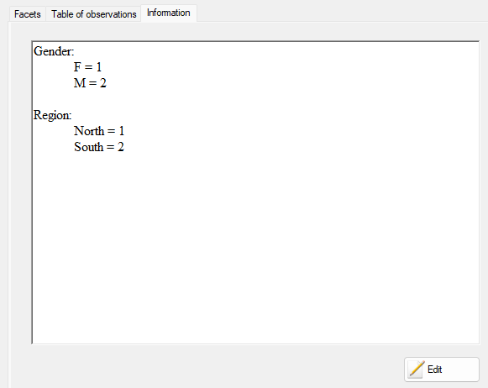
Aucune donnée de taille d'univers ni d'imbrication n'est importée ; elles sont donc interprétées par défaut comme infinies et entièrement croisées. Ces deux éléments peuvent être modifiés au moyen de l'option Modifier facettes du menu vertical.

6.10 Calculer les moyennes
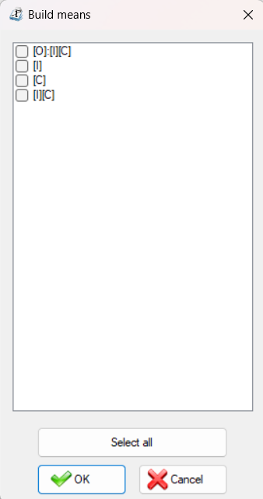
Calculer les moyennes
Pour réaliser une étude de moyennes à partir des tableaux des observations, sélectionnez Calculer les moyennes dans le menu vertical. Une fenêtre apparaît, affichant toutes les combinaisons possibles de facettes en fonction de la disposition attribuée. Cochez les cases des plans que vous souhaitez étudier. Un bouton permet de sélectionner toutes les cases affichées dans la fenêtre ; si vous appuyez de nouveau sur ce bouton, toutes les cases sont décochées. Une fois le processus de sélection terminé, appuyez sur le bouton OK et les tableaux de moyennes sont générés automatiquement.

6.11 Analyser
Pour générer les tableaux d'analyse des sommes des carrés, sélectionnez l'option Analyser dans le menu vertical. La fenêtre de conception de mesure apparaît, avec deux cadres : l'un initialement vide qui contiendra les facettes de différenciation, l'autre qui contient initialement toutes les facettes et qui désigne les facettes d'instrumentation. Les boutons de déplacement permettent de placer les facettes dans l'un ou l'autre groupe. Une fois les facettes disposées pour l'étude, il suffit de cliquer sur le bouton OK et les tableaux d'analyse sont générés.
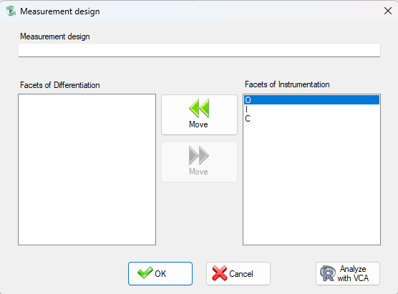
Fenêtre de conception de mesure

6.11.1 Analyser avec VCA
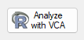
Bien que le programme accepte les plans déséquilibrés, avec des observations pouvant être laissées nulles, ses calculs ne sont pas prévus pour eux. Au sein de l'option Analyser, il est possible d'utiliser la bibliothèque VCA de R pour des calculs précis sur les plans déséquilibrés, en contrepartie de l'hypothèse que toutes les facettes sont infinies aléatoires (taille d'univers infinie). Une installation de R n'est pas nécessaire, car l'application en comporte déjà une.

6.12 Exporter scores
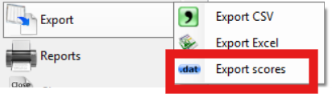
SAGT permet de déverser les valeurs de la variable de mesure dans un fichier texte. Les valeurs sont enregistrées une par ligne de texte. Les valeurs nulles sont enregistrées sous forme de zéros, de sorte que le fichier obtenu est compatible avec d'autres programmes de calcul tels que EduG 6.0, SPSS, SAS, Matlab ou Scilab.

6.13 Exporter CSV
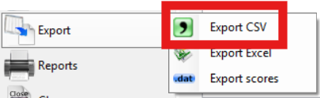
Exporte le tableau des observations vers un fichier .csv lisible par pratiquement tous les logiciels statistiques. C'est l'option à privilégier pour transmettre des données à d'autres applications.

7 Moyennes
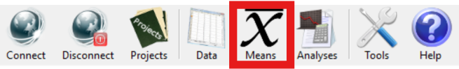
L'option Moyennes permet l'étude de diverses valeurs statistiques calculées à partir d'un tableau des observations. Il existe trois types de tableaux de moyennes pouvant être générés à partir du tableau des observations. Pour savoir lesquels, voir la section 6.10.

7.1 Types de tableaux de moyennes
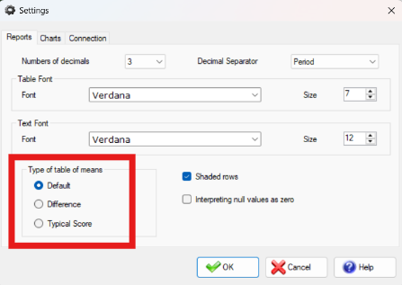
Il existe trois types de tableaux de moyennes, qui peuvent être sélectionnés dans Outils Rapports Type de tableau de moyennes :
- Les tableaux par défaut, qui calculent la moyenne, la variance et l'écart-type.
- Les tableaux de différence de moyennes calculent trois colonnes supplémentaires par rapport à celles déjà mentionnées dans l'option par défaut. Il s'agit de : la différence entre la colonne de moyenne et la moyenne générale, la variance et la variance générale, et enfin l'écart-type et l'écart-type général.
- Le tableau de score typique calcule les colonnes du tableau par défaut, plus la colonne de différence de moyennes et la colonne des scores typiques : [(moyenne – moyenne générale) / écart-type].
Le type de moyennes ne s'applique qu'au moment de générer des données de moyennes. Il ne peut pas être appliqué rétroactivement à des données déjà chargées.

7.2 Importer moyennes
SAGT permet d'importer des tableaux de moyennes provenant de différentes applications. Pour cela, sélectionnez l'option Importer dans le menu vertical. Une fenêtre s'affiche dans laquelle vous devez d'abord sélectionner le type de fichier, puis localiser celui-ci à l'aide du bouton Parcourir...
Les types de fichiers importables sont les suivants :
- Résultat des moyennes (.rsm) GT E 2.0 (Pierre Ysewijn, 1996) : reconstruit le tableau des moyennes à partir d'un fichier de résultat des moyennes. Selon le type de tableau de moyennes sélectionné dans l'onglet Rapports des options de configuration, il peut calculer des données supplémentaires telles que la colonne de différence de moyennes ou de score typique.
- Rapport des moyennes (.rtf, .txt) EduG 6.0 : que le rapport ait été généré avec la version anglaise ou française du programme EduG, les tableaux de moyennes peuvent être récupérés à partir de ce rapport. Si le document contient plus d'un rapport, une liste des rapports qu'il contient s'affiche. Choisissez alors le rapport que vous souhaitez afficher. Là encore, selon le type de rapport sélectionné, des informations supplémentaires s'affichent.
REMARQUE : pour garantir que l'information puisse être récupérée correctement, il est nécessaire que les données n'aient pas été modifiées par l'utilisateur.
- Tableaux de moyennes exportés vers Excel (.xls) : importe les données d'un fichier Excel exporté par l'application SAGT.

8 Analyses
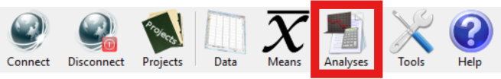
L'option Analyses permet l'étude des tableaux de sommes des carrés et des composantes de variance, le calcul des paramètres G, des coefficients de généralisabilité et l'estimation de ces coefficients avec de nouveaux niveaux pour les facettes de l'étude.

8.1 Onglets
Les définitions et les formules présentées dans cette section suivent Brennan, R. L. (2001), Generalizability Theory, Statistics for Social and Behavioral Sciences, New York, Springer-Verlag. Les références accompagnant chaque expression renvoient à la section correspondante de cet ouvrage.

8.1.1 Somme des carrés
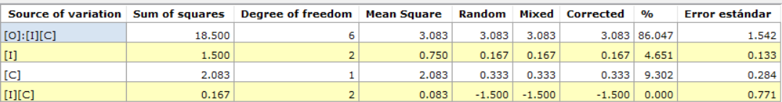
Contient les données relatives à l'analyse de la variance.
Somme des carrés : désigne la « somme des carrés des écarts par rapport à la moyenne des scores observés ». Elle se calcule à partir de carrés partiels. Exemple pour le plan : $o×\left(i:c\right)$ :
Source de variation $α$ | Terme $T\left(α\right)$ | Somme des carrés $SS(α)$
 | $$n_{i}n_{h}\sum{{\bar{X}}_{o}^{2}}$$ | $$T\left(o\right)-T\left(μ\right)$$
 | $$n_{o}n_{i}\sum{{\bar{X}}_{c}^{2}}$$ | $$T\left(c\right)-T\left(μ\right)$$
 | $$n_{o}\sum{\sum{{\bar{X}}_{oc}^{2}}}$$ | $$T\left(oc\right)-T\left(o\right)-T\left(c\right)+T\left(μ\right)$$
 | $$n_{o}\sum{\sum{{\bar{X}}_{i:c}^{2}}}$$ | $$T\left(i:c\right)-T\left(μ\right)$$
 | $$\sum{\sum{\sum{{\bar{X}}_{oi:c}^{2}}}}$$ | $$T\left(oi:c\right)-T\left(oc\right)-T\left(i:c\right)+T\left(h\right)$$
μ | $$\frac{1}{n_{o}n_{i}n_{c}}{\left(\sum_{oic}{x}\right)}^{2}$$
Source : Brennan (2001), § 3.3.2.
Degré de liberté : estimateur du nombre de catégories ou de variables indépendantes dans un système de variables ou dans un test ou une expérience statistique particulière.
$$df\left(α\right)=\left\{produit des (n-1) pour les indices primaires\right\}$$
$$*$$
$$\{produit des n pour les indices imbriquants\}$$
Où $n$ désigne le niveau.
Exemple de calcul du degré de liberté pour le plan :
df $\left(p\right)=n_{p}-1$
df $\left(h\right)=n_{h}-1$
df $\left(ph\right)=(n_{p}-1)(n_{h}-1)$
df $\left(i:h\right)=n_{h}(n_{i}-1)$
df $\left(pi:h\right)=n_{h}(n_{p}-1)(n_{i}-1)$
Source : Brennan (2001), § 3.3.2.
Carré moyen : s'obtient en divisant la somme des carrés par les degrés de liberté correspondants pour cette source de variation.
$$MS\left(α\right)=\frac{SS(α)}{df(α)}$$
Source : Brennan (2001), § 3.3.2.
Aléatoire : désigne la « composante de variance aléatoire ». Aux scores obtenus on suppose la « confusion » de l'erreur provoquée par les fluctuations des autres facettes lors de la réalisation des mesures elles-mêmes. Il s'agit donc d'erreurs de caractère aléatoire qui se confondent avec la mesure réelle. Ce sont les variances que l'on aurait obtenues pour les effets recherchés si l'on avait disposé de toutes les observations possibles.
Le programme utilise l'algorithme suivant pour les calculer :
[ combinaison de carrés des moyennes] ;
où a été défini comme le produit des niveaux de , composé des indices appartenant à l'ensemble des facettes du plan qui ne sont pas incluses dans , et la combinaison appropriée de carrés des moyennes s'obtient de la manière suivante :
Étape 0 : $MS\left(α\right)$
Étape 1 : Soustraire les carrés moyens de toutes les composantes contenant les indices de plus un indice supplémentaire appartenant au plan et non inclus dans ;
Étape 2 : Additionner les carrés moyens de toutes les composantes contenant ainsi que deux indices appartenant au plan qui n'ont pas été inclus dans , à condition qu'ils aient été utilisés à l'Étape 1 ;
Étape j : Additionner (si j est pair) ou Soustraire (si j est impair) les carrés moyens de toutes les composantes contenant les indices de et en ajoutant j indices appartenant au plan qui n'ont pas été inclus dans , à condition qu'ils aient été utilisés à l'Étape (j-1).
Exemple : composantes de variance aléatoires à partir des carrés moyens estimés pour le plan
Source de variation | Estimation de la composante de variance aléatoire
 | $$\frac{1}{n_{i}n_{h}}\left[MS\left(p\right)-MS\left(p:h\right)\right]$$
 | $$\frac{1}{n_{p}n_{i}}\left[MS\left(h\right)-MS\left(i:h\right)-MS(ph)+MS(pi:h)\right]$$
 | $$\frac{1}{n_{i}}\left[MS\left(ph\right)-MS\left(pi:h\right)\right]$$
 | $$\frac{1}{n_{p}}\left[MS\left(i:h\right)-MS\left(pi:h\right)\right]$$
 | $$MS\left(pi:h\right)$$

Source : Brennan (2001), § 3.4.4.
Mixte : désigne la « composante de variance mixte », c'est-à-dire ajustée pour être plus précise dans le cas de facettes mixtes (taille d'univers finie, mais supérieure au niveau).
$${\hat{σ}}^{2}\left(α|M\right)={\hat{σ}}^{2}\left(α\right)+\sum{\frac{{\hat{σ}}^{2}\left(βj\right)}{F\left(βj\right)}}$$
Où
${\hat{σ}}^{2}\left(α|M\right)$ = estimation de la composante de variance dans le modèle mixte.
${\hat{σ}}^{2}\left(α\right)$ = estimation de la composante de variance dans le modèle aléatoire.
${\hat{σ}}^{2}\left(βj\right)$ = toute composante, sauf , dont l'indice contient toutes les facettes de .
$F\left(βj\right)$ = produit du nombre de niveaux de l'univers pour les indices de qui ne figurent pas dans .
Si tous les effets sont distribués au hasard dans un univers supposé infini, le rapport $\frac{{\hat{σ}}^{2}\left(βj\right)}{F\left(βj\right)}$ s'annule alors et ${\hat{σ}}^{2}\left(α|M\right)$ = ${\hat{σ}}^{2}\left(α\right)$.
Exemple pour le plan :
Composantes de variance mixtes ${\hat{σ}}^{2}\left(α|M\right)$ | Estimation des composantes de variance mixtes à partir des composantes de variance aléatoires ${\hat{σ}}^{2}\left(α\right)$
$${\hat{σ}}^{2}\left(o|M\right)$$ | $${\hat{σ}}^{2}\left(o\right)+\frac{1}{N_{i}}{\hat{σ}}^{2}\left(oi\right)+\frac{1}{N_{c}}{\hat{σ}}^{2}\left(oc\right)+\frac{1}{N_{i}N_{c}}{\hat{σ}}^{2}\left(oic\right)$$
$${\hat{σ}}^{2}\left(i|M\right)$$ | $${\hat{σ}}^{2}\left(i\right)+\frac{1}{N_{o}}{\hat{σ}}^{2}\left(oi\right)+\frac{1}{N_{c}}{\hat{σ}}^{2}\left(ic\right)+\frac{1}{N_{o}N_{c}}{\hat{σ}}^{2}\left(oic\right)$$
$${\hat{σ}}^{2}\left(c|M\right)$$ | $${\hat{σ}}^{2}\left(c\right)+\frac{1}{N_{i}}{\hat{σ}}^{2}\left(ic\right)+\frac{1}{N_{o}}{\hat{σ}}^{2}\left(oc\right)+\frac{1}{N_{o}N_{i}}{\hat{σ}}^{2}\left(oic\right)$$
$${\hat{σ}}^{2}\left(oi|M\right)$$ | $${\hat{σ}}^{2}\left(oi\right)+\frac{1}{N_{c}}{\hat{σ}}^{2}\left(oic\right)$$
$${\hat{σ}}^{2}\left(ci|M\right)$$ | $${\hat{σ}}^{2}\left(ci\right)+\frac{1}{N_{o}}{\hat{σ}}^{2}\left(oic\right)$$
$${\hat{σ}}^{2}\left(oc|M\right)$$ | $${\hat{σ}}^{2}\left(oc\right)+\frac{1}{N_{i}}{\hat{σ}}^{2}\left(oic\right)$$
$${\hat{σ}}^{2}\left(oic|M\right)$$ | $${\hat{σ}}^{2}\left(oic\right)$$

Source : Brennan (2001), § 3.5.3.
Corrigé : désigne la « composante de variance corrigée », c'est-à-dire ajustée pour les facettes fixes (niveau = taille de l'univers). Elle ne s'applique que lorsque toutes les facettes de la source sont fixes ; dans le cas contraire elle est égale à la composante de variance mixte. Elle se calcule en multipliant la composante de variance mixte par l'espérance de la variance $\frac{(N_{j}-1)}{N_{j}}$ (terminologie employée dans la thèse de doctorat de Joann Lynn Moore) pour chacune des facettes de la source de variation, où N est la taille de l'univers.
Exemple pour le plan :
Composantes de variance corrigées $c{\hat{σ}}^{2}\left(α|M\right)$ | Estimation des composantes de variance corrigées à partir des composantes de variance mixtes ${\hat{σ}}^{2}\left(α|M\right)$
$$c{\hat{σ}}^{2}\left(o|M\right)$$ | $$\frac{\left(N_{o}-1\right)}{N_{o}}{\hat{σ}}^{2}\left(o|M\right)$$
$$c{\hat{σ}}^{2}\left(i|M\right)$$ | $$\frac{\left(N_{o}-1\right)}{N_{o}}{\hat{σ}}^{2}\left(i|M\right)$$
$$c{\hat{σ}}^{2}\left(oi|M\right)$$ | $$\frac{\left(N_{o}-1\right)\left(N_{i}-1\right)}{N_{o}N_{i}}{\hat{σ}}^{2}\left(oi|M\right)$$

% : désigne le pourcentage de la variance, c'est-à-dire le calcul suivant, indiquant, sur la somme des composantes de variance corrigées (bornées à zéro au minimum), la contribution de celle de cette source en particulier :
$$\%\left(i\right)=100\frac{max⁡\{c{\hat{σ}}^{2}\left(i|M\right), 0\}}{\sum_{xϵα}{max⁡\{c{\hat{σ}}^{2}\left(x|M\right), 0\}}}, iϵα$$
Erreur standard : se calcule de la manière suivante :
$$\hat{σ}[{\hat{σ}}^{2}\left(α|M\right)]= \sqrt{\sum_{β}{\frac{2{\left[f\left(β | α\right)MS\left(β\right)\right]}^{2}}{df\left(β\right)+2}}}$$
Où :
$β$ = composante dont le carré moyen est utilisé dans le calcul de ${\hat{σ}}^{2}\left(α\right)$
$f\left(β | α\right)$ = coefficient par lequel ce carré moyen est multiplié dans la combinaison linéaire de carrés moyens avec laquelle se calcule ${\hat{σ}}^{2}\left(α\right)$
Source : Brennan (2001), § 6.1.1.

8.1.2 Paramètres G
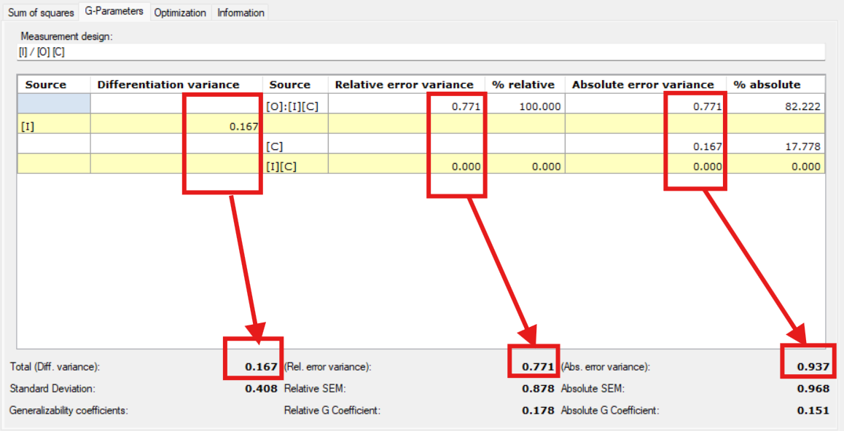
Les variances de différenciation, d'erreur relative et d'erreur absolue sont affichées dans les paramètres ci-dessous. Les nombres de la colonne représentent la contribution de cette source au paramètre en question.
Source (de différenciation) : il s'agit de chacune des sources produisant les différences qui nous intéressent ; il peut s'agir de n'importe laquelle des facettes étudiées, sur lesquelles la mesure est effectuée.
Variance de différenciation : $σ^{2}\left(τ\right)$, s'applique aux sources de différenciation.
Source (d'instrumentation) : également appelées sources de généralisation, ce sont les autres sources qui constituent l'étude et qui constituent les sources d'erreur sur les facettes de mesure.
Variance de l'erreur relative : l'erreur relative peut se définir comme l'« erreur sur la moyenne relative » ($σ(δ)$) ; c'est celle que l'on commet en estimant l'écart entre le score observé et la moyenne du score, dans la « population » correspondante d'objets de l'étude. Lorsque ce type d'analyse est réalisé en psychologie, et plus précisément en psychologie observationnelle, les décisions prises sont relatives à l'étude ; ce type d'erreur est donc le plus approprié dans la plupart des cas.
Variance de l'erreur absolue : Cronbach décrit l'« erreur sur la moyenne absolue » ($σ(Δ)$) comme l'écart de la valeur observée par rapport au score de l'univers, c'est-à-dire à l'univers des scores possibles d'un facteur. On parle de mesure absolue lorsque l'on veut situer une grandeur par rapport à une échelle dont les échelons ont été définis a priori, avant même que les observations n'aient été effectuées.
Toutes les sources de différenciation contribuent à l'erreur absolue. Elles ne contribuent à l'erreur relative que lorsqu'elles contiennent une facette de différenciation. Pour les autres, les cellules correspondant à l'erreur relative sont laissées vides (Brennan, 2001, § 1.1.2, « Error Variances »).
Dans tous les cas, la contribution est la même valeur, la composante de variance de l'étude de décision de cette source, qui se calcule avec la fonction suivante et est ramenée à 0 si elle s'avère négative :
$$σ^{2}\left(\overline{α}|M'\right)]=\frac{C\left(\overline{α} | τ\right)}{d(\overline{α}|τ)}[\sum{\frac{K^{'}\left(β | α\right)}{\prod^{'}{\left(β | α\right)}}}{cσ}^{2}(β|M)]$$
Où :
$τ$ = facettes ou sources de différenciation
$d(\overline{α}|τ)$ = 1 si $\overline{α}$ = $τ$, et dans le cas contraire le produit des niveaux pour tout indice de $\overline{α}$ à l'exception de ceux qui sont dans $τ$
$C\left(\overline{α} | τ\right)$ = correcteur de population finie. 1 si $\overline{α}$ = $τ$, et dans le cas contraire le produit des termes $\frac{N^{'}-n'}{N^{'}-1}$ pour les indices primaires (n'en imbriquant aucun autre dans cette source) de $\overline{α}$ à l'exception de ceux qui sont dans $τ$.
$N^{'}$ = nouvelle taille d'univers (si elle a été modifiée ; sinon elle est égale à $N$).
$β$ = toute source contenant tous les indices de $α$
$\prod^{'}{\left(β | α\right)}$ = le produit du $N^{'}$ de tous les indices de $β$ qui ne sont pas dans $α$. Il est égal à 1 si $α= β$ .
$K^{'}\left(β | α\right)$ = produit des termes ${(1-\frac{N}{ N}}^{'})$ pour tous les indices primaires de $β$ qui ne sont pas dans $α$. Il est égal à 1 si $α= β$ .
Source : Brennan (2001), § 5.1.1, éq. (5.6) ; un correcteur de population finie plus précis est employé, calculé spécifiquement pour ce cas.
Si ce calcul s'avère négatif, il est ramené à 0, suivant le critère de Brennan (2001), § 3.4.6, pour les composantes de variance négatives.
SEM relative et SEM absolue : correspondent respectivement à l'erreur standard de mesure relative et absolue. Elles se calculent à partir de la racine carrée de la variance de l'erreur relative et absolue respectivement.
Coefficients de généralisabilité : le coefficient de généralisabilité est le degré auquel la mesure obtenue avec un test est représentative de toutes les mesures possibles, c'est-à-dire dans quelle mesure on peut généraliser d'une mesure particulière au reste des mesures possibles. La fiabilité étudie si une épreuve convient à une situation donnée, tandis que la généralisabilité étudie si cette adéquation s'étend au plus grand nombre possible de situations. Il prend des valeurs entre 0 et 1, exprimant le degré auquel une mesure donnée peut être généralisée à toute la population des mesures possibles envisagées dans le plan de recherche. Il se définit comme la proportion de la variance totale correspondant à la variance vraie.

Coefficient G Absolu | $$Eρ^{2}\left(Δ\right)=\frac{σ^{2}\left(τ\right)}{σ^{2}\left(τ\right)+σ^{2}\left(Δ\right)}$$
Coefficient G Relatif | $$Eρ^{2}\left(δ\right)\frac{σ^{2}\left(τ\right)}{σ^{2}\left(τ\right)+σ^{2}\left(δ\right)}$$

8.1.3 Optimisation
Cet onglet est réservé aux calculs relatifs spécifiquement aux études de décision. Voir la section 8.6.

8.2 Nouvelle somme des carrés
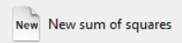
Pour éviter d'effectuer les calculs à partir d'un tableau des observations et utiliser des sommes des carrés déjà calculées, sélectionnez le bouton Nouvelle somme des carrés dans le menu vertical. Comme pour générer le tableau des observations, vous devez indiquer le nombre de facettes et le type de disposition des facettes de l'étude (voir la section 6.2).
Une fois les données des facettes saisies, saisissez la conception de mesure de l'étude en indiquant quelles sont les facettes d'instrumentation et quelles sont les facettes de différenciation (voir la section 6.11).
Enfin, saisissez la valeur des sommes des carrés. Les données peuvent également être importées depuis plusieurs types de fichiers.
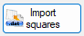
Importer carrés permet d'importer uniquement les carrés, depuis des fichiers .dat ou .edug :
- Les fichiers .dat contiennent des sommes des carrés séparées par des espaces, ou bien chaque valeur se trouve sur une ligne de texte distincte.
- Les fichiers .edug ont un format compatible avec l'application EduG 6.0, à savoir celui d'un fichier séparé par des virgules (le caractère ‘;’ étant le séparateur). Il comporte trois colonnes. La première colonne contient le plan des facettes, la deuxième la somme des carrés et la troisième et dernière le degré de liberté.
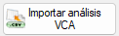
Importer l'analyse VCA permet d'importer le champ ‘aov.tab’ du résultat d'une opération anovaVCA de la bibliothèque VCA (version 1.5.2) dont les imbrications et les noms de facettes coïncident avec ceux déjà saisis dans l'étude, aussi bien les carrés que d'autres calculs pertinents. Il s'agit d'une solution plus manuelle et plus personnalisable que la fonction Analyser avec VCA.
Voici un exemple de script qui répondrait aux besoins :

script.R
# Importer
dat <- read.csv("ExportedFromSAGT.csv") # Contient les facettes ‘i’ et ‘p’

# plan i imbriqué dans p
fit <- anovaVCA(
Measurement.Variable ~ p + i:p,
Data = dat
) # Measurement.Variable ~ p/i fonctionne aussi.
# Que l'on écrive ‘i:p’ ou ‘p:i’ n'a pas d'importance, ils sont interchangeables.
# note : les sources de variation comportant le plus d'interactions (i:p dans ce cas) doivent être écrites en dernier. Sinon, cela échoue.

# Exporter les résultats
write.csv(fit$aov.tab, "Raov.csv")

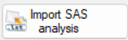
Importer l'analyse SAS importe un rapport .lst de SAS issu d'une procédure GLM, plus précisément le premier tableau du type suivant trouvé dans le rapport. Les imbrications et les noms de facettes du rapport doivent coïncider avec ceux déjà saisis dans l'étude.
Rapport.lst
[…]

Carré
Source DF Type I SS moyen Valeur F Pr > F

p 1 220100.3221 220100.3221 102.33 <.0001
i 9 764936.8150 84992.9794 39.52 <.0001
p*i 5 223305.2764 44661.0553 20.76 <.0001
e 1 154625.1987 154625.1987 71.89 <.0001
p*e 1 31959.3724 31959.3724 14.86 0.0004
i*e 9 85302.1447 9478.0161 4.41 0.0004
p*i*e 5 7747.0805 1549.4161 0.72 0.6118

[…]

Après avoir enregistré les données dans un fichier, les tableaux d'analyse sont générés : composantes de variance, paramètres G et résumé des données.

8.3 Modifier
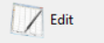
Donne accès au même écran de saisie de données que celui disponible lors de la création.
Les modifications d'imbrications ne sont pas autorisées, car cela se répercuterait sur la somme des carrés, faisant apparaître de nouvelles sommes des carrés ou supprimant celles qui existent. Cette fonction n'est disponible que dans la section Données.
Après une modification, les calculs des onglets Somme des carrés et Paramètres G sont mis à jour, à l'exception des résumés de l'onglet Optimisation, qui sont supprimés à moins que la modification ne porte que sur des noms et des descriptions.
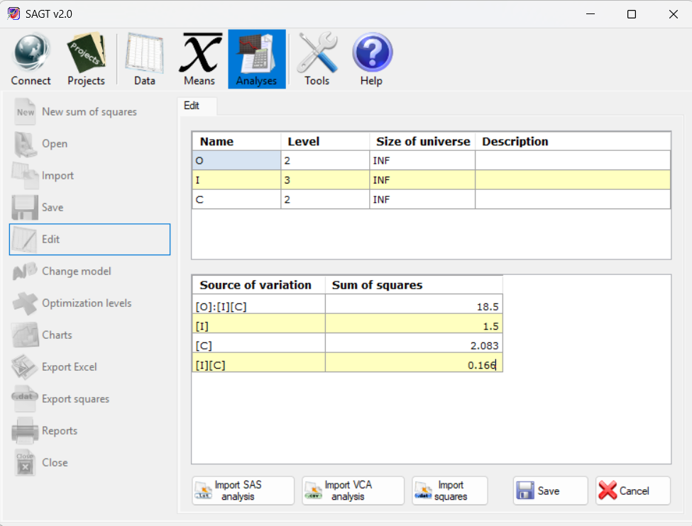
Modifier l'analyse

8.4 Changer modèle
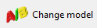
Permet de changer la conception de mesure saisie dans un modèle. Une fenêtre de sélection s'affiche, dans laquelle vous devez indiquer les facettes d'instrumentation et de différenciation. Une fois terminé, les modifications sont appliquées au tableau des paramètres G.
Les calculs des onglets Somme des carrés et Paramètres G sont mis à jour, à l'exception des résumés de l'onglet Optimisation, qui sont supprimés.

8.5 Importer analyse
SAGT permet d'importer des tableaux d'analyse de variance provenant de différentes applications. Pour cela, sélectionnez l'option Importer dans le menu vertical. Une fenêtre s'affiche dans laquelle vous devez d'abord sélectionner le type de fichier, puis localiser ce fichier à l'aide du bouton Parcourir...
Les types de fichiers importables sont les suivants :
- Somme des carrés (.ssq) GT E 2.0 (Pierre Ysewijn, 1996) : reconstruit l'information à partir d'un fichier contenant la somme des carrés.
- Résultat de l'analyse de la somme des carrés (.rsa) GT E 2.0 (Pierre Ysewijn, 1996) : obtient les données des tableaux d'analyse ainsi que les données issues du processus d'estimation des niveaux réalisé avec l'application GT.
- Rapport des moyennes (.rtf, .txt) EduG 6.0 : que le rapport ait été généré avec la version anglaise ou française du programme EduG, les tableaux d'analyse de la somme des carrés peuvent être récupérés à partir de ce rapport. Si le document contient plus d'un rapport, une liste des rapports qu'il contient s'affiche. Choisissez alors le rapport que vous souhaitez afficher. Là encore, selon le type de rapport sélectionné, des informations supplémentaires s'affichent.
REMARQUE : pour garantir que l'information puisse être récupérée correctement, il est nécessaire que les données n'aient pas été modifiées par l'utilisateur et, dans le cas de la récupération d'un rapport .txt, que les étiquettes des facettes ne dépassent pas 25 caractères, car une étiquette plus longue serait répartie sur plusieurs lignes et créerait une ambiguïté à la lecture du fichier.
- Tableaux de moyennes exportés vers Excel (.xls) : importe les tableaux d'un fichier Excel exporté par l'application SAGT.

8.6 Niveaux d'optimisation
Réalise une étude de décision en utilisant des composantes de variance calculées précédemment mais avec des niveaux et/ou des univers différents. Saisissez les valeurs souhaitées dans les cellules correspondantes.
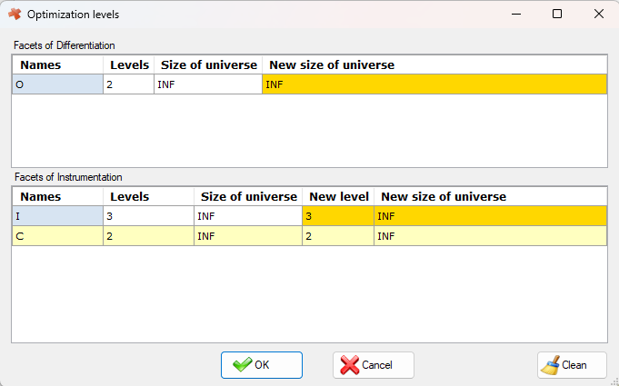
Fenêtre Niveaux d'optimisation
Les nouveaux paramètres estimés sont ajoutés au tableau inférieur de l'onglet Optimisation sous forme de nouvelle colonne.
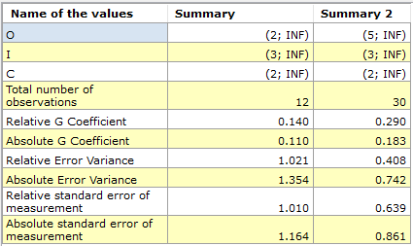
Tableau de résumé de l'optimisation
Pour supprimer toutes les nouvelles colonnes du tableau, appuyez sur le bouton Nettoyer de la fenêtre Niveaux d'optimisation.

8.7 Graphiques
Il existe trois types de graphiques :
- Optimisation du graphique (représentée par des barres) : affiche les données du tableau de résumé des données. Les options de configuration comportent un onglet Graphiques où vous pouvez sélectionner les paramètres à représenter dans le graphique à barres ainsi que la couleur choisie pour afficher chacun des attributs sélectionnés. Pour connaître toutes les options associées à la représentation graphique, voir la section 9.1.2.
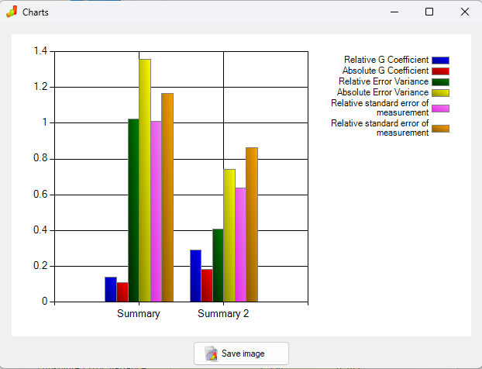
Fenêtre Optimisation du graphique
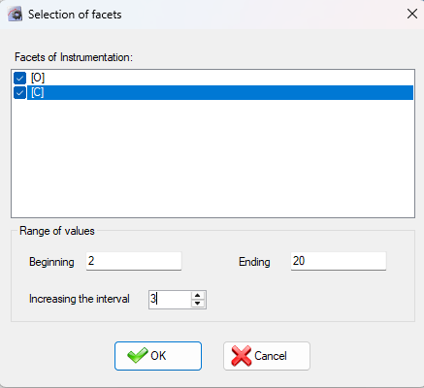
- Graphique Coef G Rel et Coef G Abs (représente les valeurs du coefficient G pour les facettes d'instrumentation sélectionnées). Une fois choisi le type de coefficient à représenter, la fenêtre de sélection des facettes s'affiche, dans laquelle vous devez indiquer les facettes d'instrumentation que vous souhaitez représenter, l'intervalle de représentation et l'incrément de l'intervalle.
Fenêtre de sélection des facettes

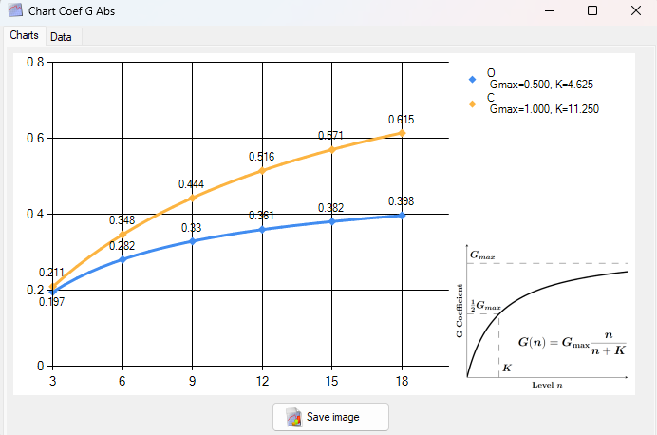
Coefficient G absolu
La légende affiche les variables permettant de reproduire la fonction que suit la courbe de cette facette, selon les indications de la légende (G=Gmax*n/(n+K), où Gmax est la valeur maximale théorique qui pourrait être atteinte avec un niveau infini, et K le degré de lenteur avec lequel elle s'en approche).
La fenêtre comporte un onglet Données qui affiche plus en détail les valeurs obtenues en chacun des points représentés. Les valeurs sont classées par facette de processus (celle dont le niveau varie à chaque itération), qui peut être sélectionnée dans l'onglet déroulant inférieur. Si une facette de processus est fixe, son univers augmente tout en conservant son type. Si la facette est aléatoire finie, dès qu'elle atteint la taille de son univers elle se comporte comme une facette fixe.
Tous les graphiques générés par SAGT peuvent être exportés sous forme d'image aux formats .jpg, .png ou .gif.

8.8 Exporter carrés
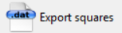
SAGT permet de déverser les valeurs de la somme des carrés dans un fichier texte. Les valeurs sont enregistrées une par ligne si elles sont exportées sous forme de fichier .dat (format par défaut). Les valeurs nulles sont enregistrées sous forme de zéros, de sorte que le fichier obtenu est compatible avec d'autres programmes de calcul tels que SPSS, SAS, Matlab ou Scilab.
Il est également possible d'écrire un fichier de somme des carrés au format d'exportation d'EduG 6.0, ce qui permet aux sommes d'être importées par cette application. Pour qu'il soit compatible avec cette application, les facettes doivent être identifiées par une lettre majuscule (EduG nomme les facettes par des lettres, une par facette). Le fichier doit porter l'extension .edug. Le fichier a le format d'un fichier séparé par des virgules dont le caractère séparateur est ‘;’. Il contient les données suivantes séparées par ce caractère : la première colonne contient le plan des facettes, la deuxième la somme des carrés et la troisième et dernière le degré de liberté.

9 Outils
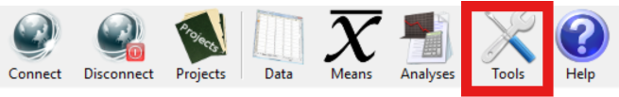
Contient divers utilitaires permettant de personnaliser différentes parties du programme. Parmi eux :
- Langue : cette option permet de choisir la langue de l'application. Les langues disponibles sont : anglais, espagnol, français et portugais.
- Calculatrice : en la sélectionnant, on accède à la calculatrice de Windows, si elle est installée.
- Paramètres

9.1 Paramètres
Donne accès aux différentes options de Paramètres, où définir les options permettant d'effectuer les calculs, de présenter les rapports ou les graphiques, de configurer l'accès au service Web, etc.

9.1.1 Onglet Rapports
- Séparateur décimal : peut être le point (‘.’) ou la virgule (‘,‘) décimale. Le type de séparateur affiché dans les tableaux est le même que dans les rapports.
- Nombre de décimales : nombre de décimales avec lequel sont affichées les données de l'application. Si un chiffre comporte moins de décimales qu'indiqué, il est complété par des zéros. Les calculs s'effectuent toujours en employant le nombre maximal de décimales possible, indépendamment des décimales affichées.
- Police de tableau : type et taille de la police affichée dans les tableaux des rapports.
- Police de texte : type et taille de la police affichée dans les commentaires des rapports.
REMARQUE : le type et la taille des polices de l'application sont fixes et ne sont pas modifiés par cette option.
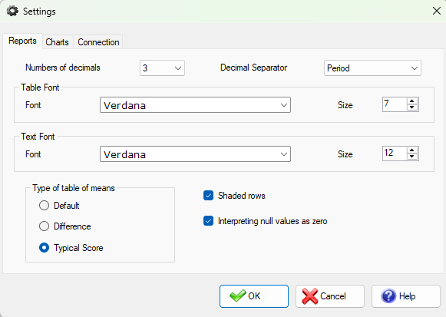
Fenêtre de configuration : onglet des rapports
- Lignes ombrées : si la case est cochée, les tableaux des rapports apparaissent avec des lignes ombrées en alternance afin d'en améliorer la lisibilité.
- Interpréter les valeurs nulles comme zéro : cette option affecte directement tous les calculs. Si elle est cochée, les valeurs nulles sont interprétées comme des zéros.
  - AVERTISSEMENT : bien que remplacer les observations nulles par zéro ne soit généralement pas exact, rappelez-vous que les calculs du programme ne sont pas prévus pour les plans déséquilibrés. Voir la section 6.11.1 si vous souhaitez travailler avec des plans déséquilibrés.
- Type de tableau de moyennes : il existe trois types de tableaux de moyennes. La case cochée affecte les calculs des futurs tableaux de moyennes, mais pas ceux déjà réalisés.

9.1.2 Onglet Graphiques
Permet de sélectionner les attributs affichés dans la représentation graphique de l'étude de généralisabilité (coefficients G, variances, etc.). Il est également possible de sélectionner la couleur d'affichage des graphiques à barres (graphique de résumé des paramètres G) ainsi que les valeurs représentées. Pour cela, cochez la case de la valeur concernée. Toutes sont sélectionnées par défaut.
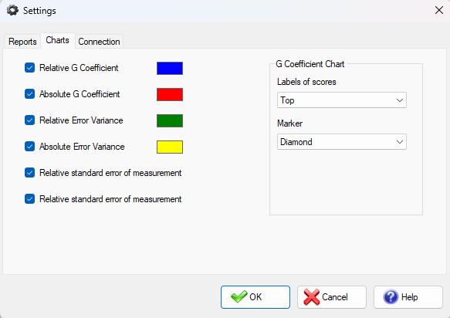
Fenêtre de configuration : onglet des graphiques
Il existe un groupe de paramètres appelé Graphique du coefficient G qui, comme son nom l'indique, agit sur la représentation des coefficients G relatif et absolu. Leurs couleurs sont définies par défaut et ne peuvent pas être modifiées. Les paramètres de configuration suivants sont disponibles :
- Étiquettes de scores : indique la position à laquelle est affichée l'étiquette de valeur du point. Arriba est utilisé par défaut. Si vous sélectionnez None, la valeur d'aucun des points n'est affichée.
- Marqueur : indique le type d'objet utilisé pour représenter le point. Diamante est utilisé par défaut. None permet de ne pas représenter les points.

9.1.3 Onglet Connexion
L'Espace de travail désigne le répertoire de travail initial depuis lequel les fichiers sont ouverts et enregistrés. Par défaut, ce répertoire est « \Mes documents\SAGT\Workspace ».
Par ailleurs, cet onglet permet de supprimer les mots de passe de l'utilisateur et de rétablir toutes les valeurs de configuration à leurs valeurs par défaut (toutes sauf la langue actuelle de l'application, qui est conservée).
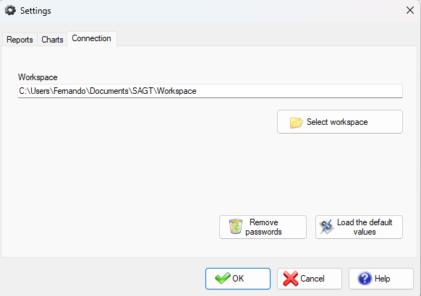
Fenêtre de configuration : onglet de connexion

10 Aide
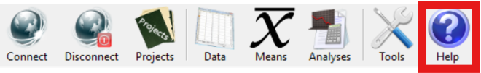
La fonction principale de cette option est de donner accès au manuel de l'application au format .pdf.
- Manuel : donne un accès rapide à ce manuel, dans la langue choisie.
- À propos de SAGT : affiche une fenêtre contenant des informations sur la version et la réalisation de l'application.

11 Crédits

SAGT – Logiciel pour l'application de la théorie de la généralisabilité

Auteurs :
Francisco Jesús Ramos Pérez
Fernando Jesús Ruano Linares

Directeurs de projet :
Prof. Dr. Antonio Hernández Mendo
(Université de Malaga)
et
Prof. Dr. José Luis Pastrana Brincones
(Université de Malaga)

Ont collaboré à ce projet :

Prof. Dr. Ángel Blanco Villaseñor
(Conseiller méthodologique, Université de Barcelone)

Sergio Luis González Ruiz
(Responsable de la plateforme MenPas, )

José Antonio López López
(Programme et plateforme de codage en méthodologie observationnelle, HOISAN, )

Prof. Dr. Julen Castellano Paulis
(Université du Pays basque)

